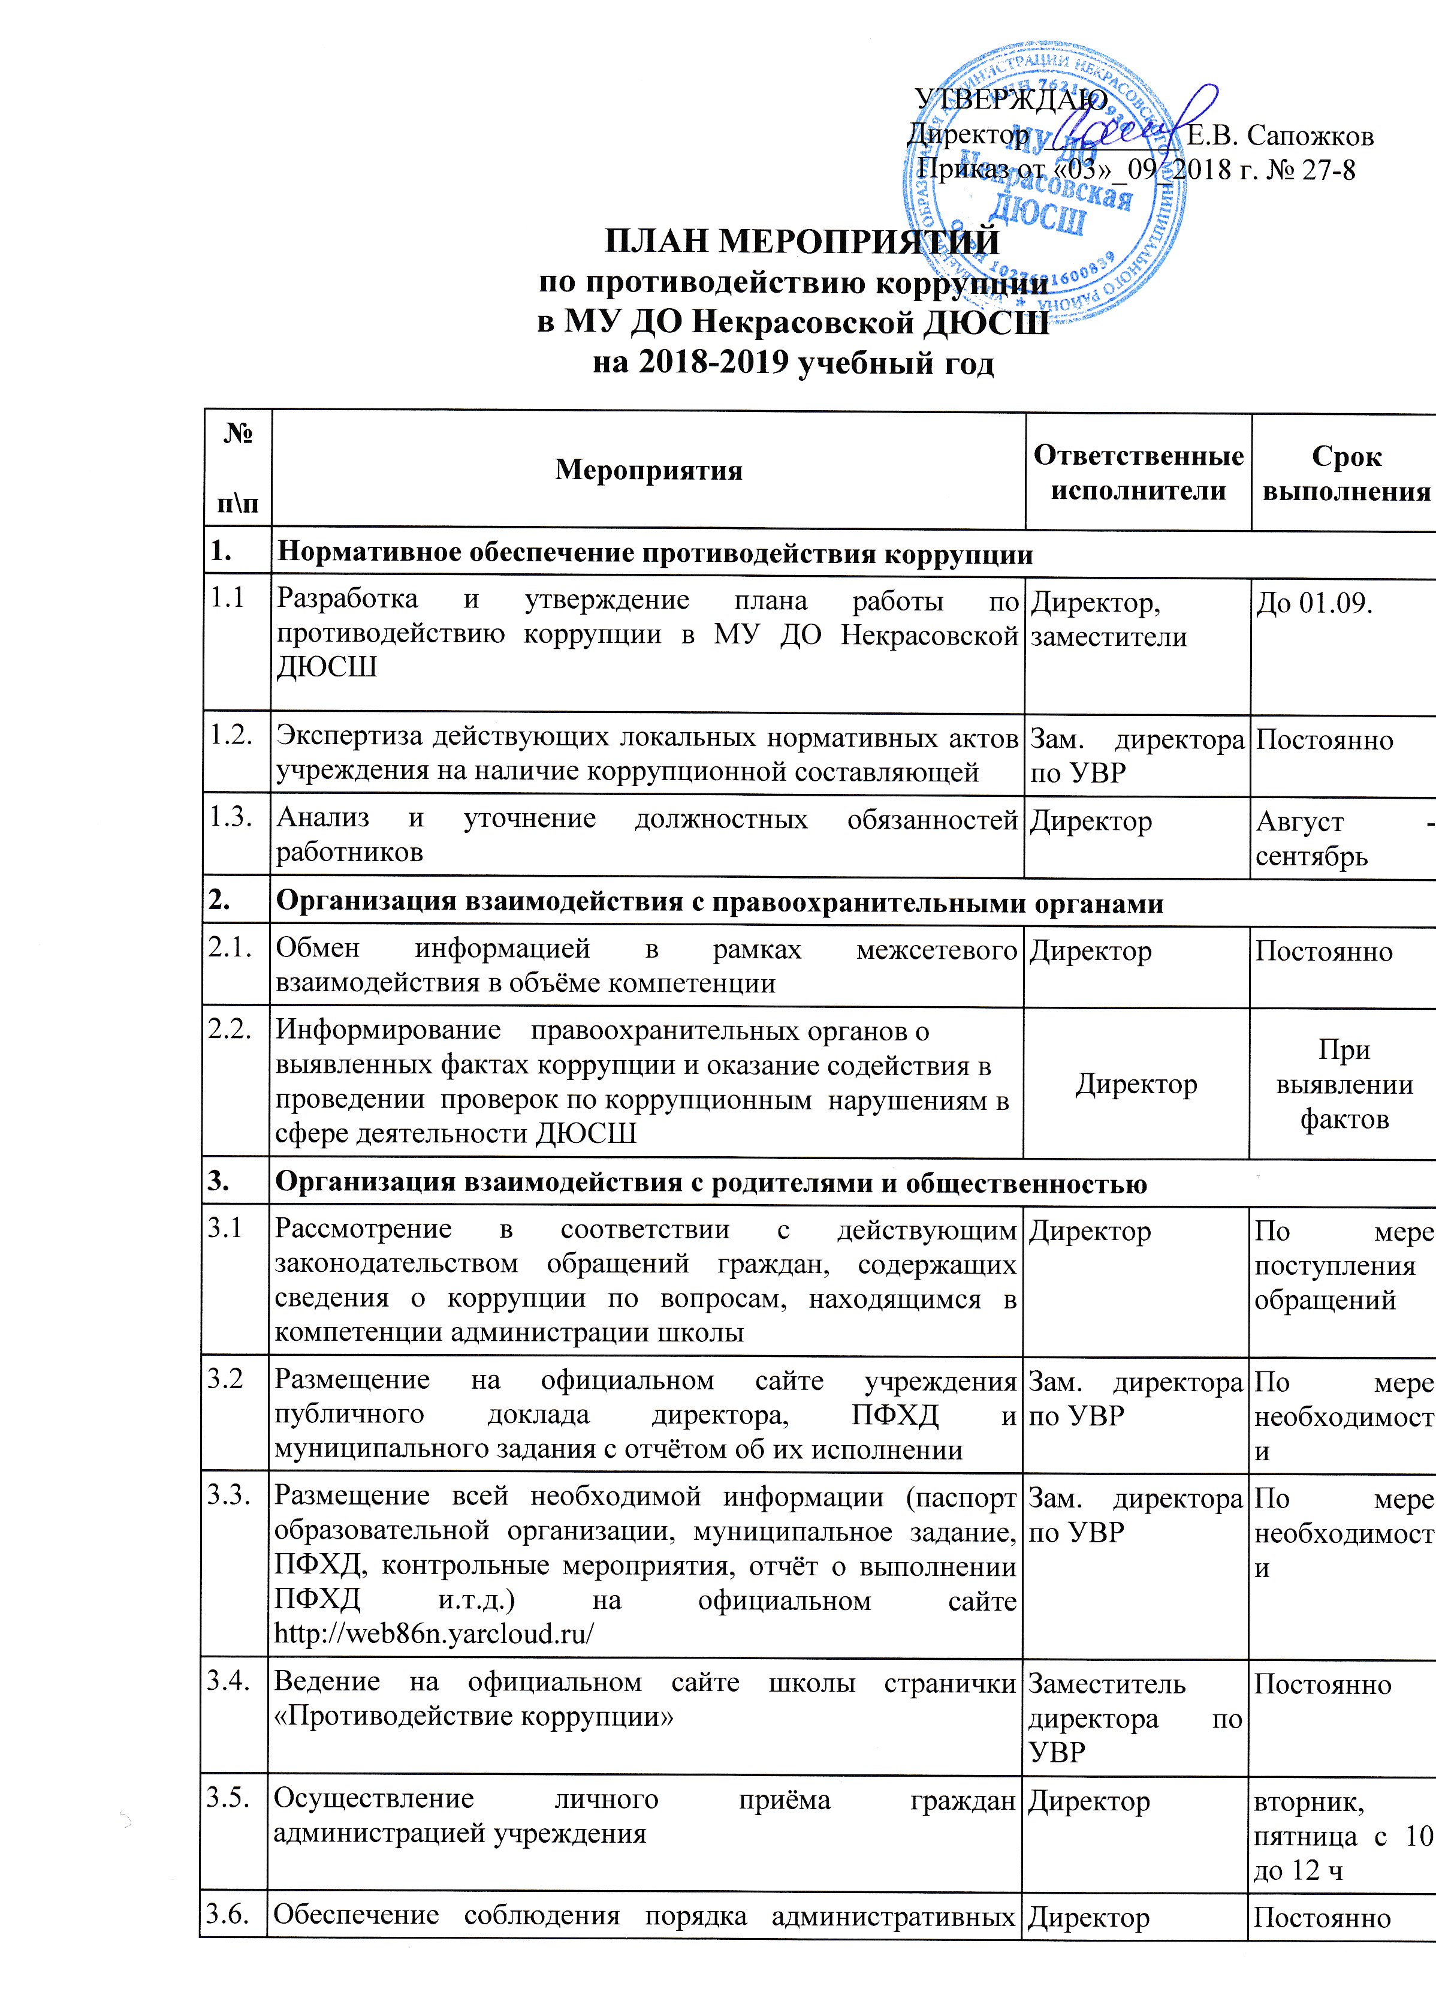
3.6. | процедур по приёму и рассмотрению жалоб и обращений граждан | Директор | Постоянно
3.7. | Экспертиза жалоб и обращений граждан, поступающих через информационные каналы связи (электронная почта, телефон, гостевая книга сайта школы) на предмет установления фактов проявления коррупции должностными лицами школы | Зам. директора по УВР | По мере поступления обращений
4. | Правовое просвещение и повышение антикоррупционной компетентности работников
4.1. | Мониторинг изменений действующего законодательства в области противодействия коррупции | Зам. директора по УВР | В течение года
4.2 | Рассмотрение вопросов исполнения законодательства о борьбе с коррупцией на совещаниях при директоре, педагогических советах | Директор  Заместитель директора по УВР | В течение года
5. | Осуществление контроля финансово-хозяйственной и образовательной деятельности учреждения в целях предупреждения коррупции
5.1 | Осуществление контроля за соблюдением требований, установленных Федеральным законом от 05.04.2013 №44-ФЗ «О контрактной системе в сфере закупок товаров, работ, услуг для обеспечения государственных и муниципальных нужд» | Зам. директора по УВР, главный бухгалтер | В течение года
5.2 | Осуществление контроля за целевым использованием бюджетных средств | Директор, главный бухгалтер | В течение года
6. | Меры по совершенствованию функционирования ДЮСШ и его руководства в целях предупреждения коррупции
6.1. | Организация проверки достоверных предоставляемых гражданином персональных данных при поступлении на работу в ДЮСШ | Зам. директора по УВР | Постоянно

